Муниципальное бюджетное общеобразовательное учреждение«Красноключинская основная общеобразовательная школа»

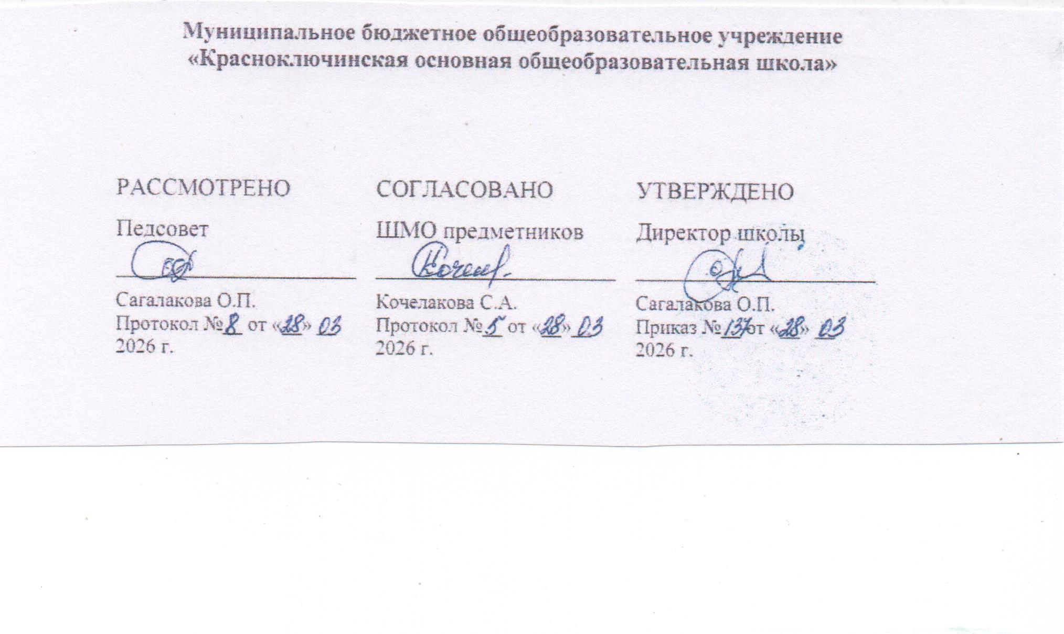
‌
Рабочая программа
общего образования для обучающегося
с задержкой психического развития
вариант 7

учебного предмета «Информатика»
8 класс.

Составил: учитель информатики
Тохтобина Наталья Николаевна
первая квалификационная категория

аал Красный Ключ
2025-2026 учебный год‌
8 КЛАСС
№ п/п | Тема урока | Количество часов |  |  | Дата изучения | Электронные цифровые образовательные ресурсы
№ п/п | Тема урока | Всего | Контрольные работы | Практические работы | Дата изучения | Электронные цифровые образовательные ресурсы
27 | Диалоговая отладка программ | 1 |  |  | 04.04
28 | Цикл с условием | 1 |  |  | 11.04
29 | Цикл с переменной | 1 |  |  | 18.04 | Библиотека ЦОК https://m.edsoo.ru/8a17ac4a
30 | Обработка символьных данных | 1 |  |  | 25.04 | Библиотека ЦОК https://m.edsoo.ru/8a17ad6c
31 | Обобщение и систематизация знаний по теме «Язык программирования» Проверочная работа / Всероссийская проверочная работа | 1 | 1 |  | 02.05 | Библиотека ЦОК https://m.edsoo.ru/8a17ae8e
32 | Резервный урок. Обобщение и систематизация знаний и умений по курсу информатики 8 класса / Всероссийская проверочная работа | 1 | 1 |  | 09.05 | Библиотека ЦОК https://m.edsoo.ru/8a17b456
33 | Анализ алгоритмов. Определение возможных результатов работы алгоритма при заданном множестве входных данных | 1 |  |  | 16.05 | Библиотека ЦОК https://m.edsoo.ru/8a17afa6
34 | Анализ алгоритмов. Определение возможных входных данных, приводящих к данному результату | 1 |  |  | 23.05
ОБЩЕЕ КОЛИЧЕСТВО ЧАСОВ ПО ПРОГРАММЕ |  | 34 | 3 | 0

